Муниципальное бюджетное учреждение культуры
Вяземская централизованная библиотечная система
Центральная районная библиотека

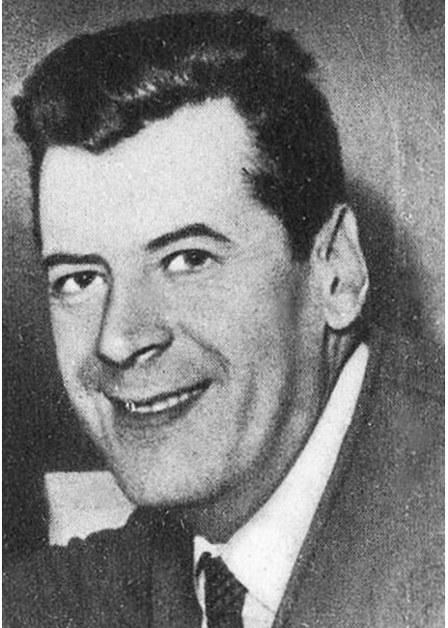

«Для тех, кто хочет знать!:
к 95-летию со дня рождения Анатолия Николаевича Томилина»
Информационная папка-досье

Вязьма
2022
ББК 26.8г
Д52

«Для тех, кто хочет знать!: к 95-летию со дня рождения Анатолия Николаевича Томилина»: информационная папка-досье / МБУК Вяземская централизованная библиотечная система. Центральная районная библиотека ; сост.: [Новосардян Е. С., Румянцева О.А.]. - Вязьма, 2022. – с. : ил.

Информационная папка-досье «Для тех, кто хочет знать!: к 95-летию со дня рождения Анатолия Николаевича Томилина» подготовлена к юбилею писателя. Подобранный материал из фондов Центральной районной библиотеки подробно раскрывает творчество Анатолия Николаевича Томилина.
Для широкого круга читателей.

ББК 26.8г

© МБУК Вяземская централизованная библиотечная система муниципального образования «Вяземский район» Смоленской области, 2022.
«Из всех качеств больше всего ценю в людях любознательность.
Считаю, что именно она делает Человека».

Анатолий Николаевич Томилин

7 ноября исполняется 95 лет со дня рождения советского и российского писателя, популяризатора науки Анатолия Николаевича Томилина (настоящая фамилия Бразоль). Он прожил нелёгкую жизнь. Пережил арест отца, детский дом для «детей врагов народа», в годы войны, как вспоминает сам Томилин, был «кем-то вроде сына полка», так что приходилось стрелять и по немецким танкам. Сменил несколько школ, окончил военное авиационное училище, а в Ленинграде Электротехнический институт.
Анатолия Николаевича всегда интересовало «если не всё, то многое». Конечно же, такой сложный жизненный опыт, постоянное стремление к познанию, а также талант рассказчика не могли не отразиться на выборе им будущей деятельности литератора.
«За плечами – довольно много книг,– вспоминает Томилин. – «Большая часть – для детей, для подростков, для молодежи – об истории науки и о тех, кто эту историю делал: о физике и физиках, об астрономии и астрономах, о географии, о мореплавателях и путешественниках... В общем, о первооткрывателях в разных областях естествознания».
Тематика его книг настолько широка и разнообразна, что их с увлечением читают уже несколько поколений. Ещё наши мамы и папы знали о том, «Как люди открывали свою землю», «Как люди изучали свою землю», «Как люди обживают океаны земли» и многое-многое другое. Узнайте и вы, как люди учились использовать естественные ароматы и создавать искусственные; какие тайны скрывают кулинары, как криминалисты расследуют преступления с помощью запахов. Об удивительном и загадочном мире запахов и вкусов Анатолий Томилин рассказывает в книге «Тайны запаха и вкуса». Если же вам интереснее раскрыть все загадки звука и познакомиться с тем, как изобрели звукозапись, телефон, новые музыкальные инструменты, тогда откройте книгу «Тайны звука».
Не только на эти, но и на многие другие интересные вопросы вам дадут ответы книги Анатолия Николаевича Томилина, которые вы всегда сможете найти в нашей библиотеке.

Библиография
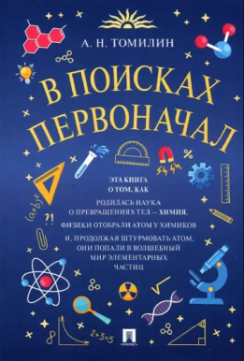
Томилин, А.Н. В поисках первоначал. – 2-е изд. испр. и доп. / Анатолий Николаевич Томилин. – Ленинград: Дет. лит., 1990. – 271 с. : ил.
В этой книге читатель познакомится с развитием научных представлений об истории вещества. Мы узнаем о том, как родилась химия — наука о превращении тел, и как сбылась, наконец, мечта древних алхимиков, жаждавших превращать свинец в золото, и как потом физики отобрали атом у химиков и что из этого вышло.
Книга написана настолько увлекательно, что будет интересна самому широкому кругу читателей — от гениев математики до безнадежных гуманитарев.
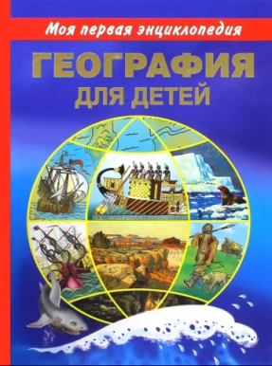
Томилин, А.Н. География для детей / Анатолий Николаевич Томилин. – Москва: Астрель; Санкт-Петербург: Астрель-СПБ, 2009. – 128 с. : ил. – (Моя первая энциклопедия).
Эта книга для старшего дошкольного и младшего школьного возраста. Прочитав ее, ребенок узнает, чем Земля отличается от других планет и кто первым ее измерил; какие богатства спрятаны в недрах Земли и как зародилась жизнь. Также в книге рассказывается о Солнце, звездах и других небесных телах; о климате, о морских загадках.
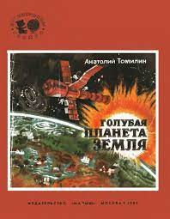
Томилин, А.Н. Голубая планета Земля / Анатолий Николаевич Томилин. – Москва : Малыш, 1985. – 26 с. : ил. – (Почемучкины книжки).
Эта книга рассказывает об особенностях Земли как планеты. От формы планеты Земля, от её вращения вокруг Солнца и вокруг своей оси зависит смена дня и ночи, смена времён года, смена климата. От климата зависит растительность и животный мир на Земле.
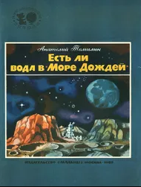
Томилин, А.Н. Есть ли вода в «Море дождей» / Анатолий Николаевич Томилин. – Москва : Малыш, 1988. – 25 с. : ил. – (Почемучкины книжки).
Книга в лёгкой для детей форме рассказывает, что представляет собой луна – естественный спутник нашей планеты.
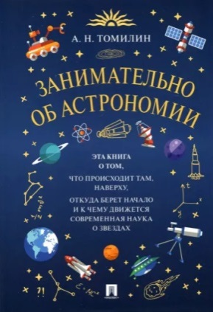
Томилин, А.Н. Занимательно об астрономии / Анатолий Николаевич Томилин. – Москва : Просвещение, 2009. – 160 с. : ил. – (Твой кругозор).
Последние десятилетия в истории человечества стали «золотой эпохой» в изучении космоса, эрой масштабных исследований, интересных экспериментов и ярких прорывов в области астрофизики и космологии.
Четырнадцать небольших глав книги «Занимательно об астрономии», написанной ярким и образным языком, но при этом отвечающей самым высоким критериям достоверности, помогут читателю разобраться в том, что происходит там, наверху, откуда берет начало и к чему движется современная наука о звездах.
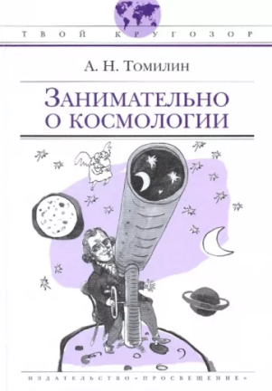
Томилин, А.Н. Занимательно о космологии / Анатолий Николаевич Томилин. – Москва : Просвещение, 2009. – 173 с. : ил. – (Твой кругозор).
Эта книга об устройстве и развитии Вселенной, об эволюции человеческих представлений о строении мира. Ученые и их открытия, борьба идей и гипотез, продолжающаяся и в наше время, широкий исторический фон - все это делает чтение увлекательным и держит читателя в напряжении до последней страницы.
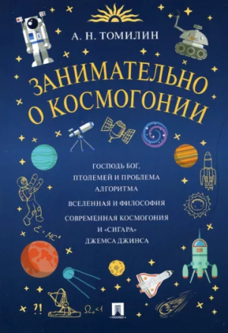
Томилин, А.Н. Занимательно о космогонии / Анатолий Николаевич Томилин. – Москва : «Молодая гвардия», 1975. – 208 с. : ил. – (Эврика).
Книга расскажет о тайнах Вселенной и о том, как человек пытался (и пытается) постичь их. Вы узнаете, как строили мир боги, философы и ученые, что сегодня говорит наука о происхождении звезд и планет и какие выдвигаются гипотезы, дабы объяснить процессы мирообразования.
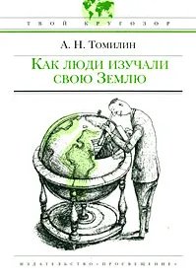
Томилин, А.Н. Как люди изучали свою Землю / Анатолий Николаевич Томилин. – Москва : Просвещение, 2008. – 160 с. : ил. – (Твой кругозор).
Эта книга расскажет вам историю изучения Земли. В ней вы прочтете о том, как люди определяли ее форму и размеры, как изучали свойства своей планеты. Вы узнаете также, почему Земля теплая, как рождаются горы, познакомитесь с внутренним строением Земли - земной корой, мантией, ядром - и ее магнитными свойствами.
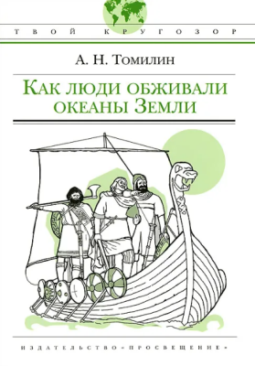
Томилин, А.Н. Как люди обживают океаны Земли : Науч. – худож. кн. / Анатолий Николаевич Томилин. – Ленинград : Дет. лит., 1985. – 159 с. : ил.
Увлекательное путешествие по водным просторам нашей удивительной планеты поможет приобщиться к тайнам Мирового океана. Книга поведает массу нового и интересного о первых мореплаваниях и океанографических экспедициях, о батискафах и подводных лодках, о морском животном мире и неисчерпаемых сокровищах морского дна.

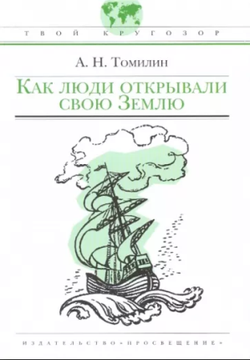
Томилин, А.Н. Как люди открывали свою Землю : Науч.-попул. книга. / Анатолий Николаевич Томилин. – Ленинград: Дет. лит., 1987. – 400 с. : ил.
Это настоящая энциклопедия географических открытий, рассказывающая о том, как менялись представления о нашей планете у разных народов, как были придуманы глобус и карта, как отважные путешественники отправлялись на поиски новых земель. Самые яркие страницы из истории географических открытий на всех континентах раскроются перед вами.
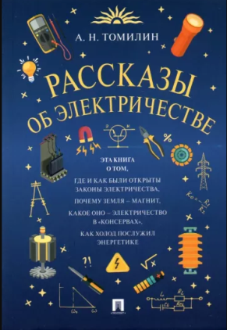
Томилин, А.Н. Рассказы об электричестве: Очерки истории электричества от древности до наших дней / Анатолий Николаевич Томилин. – Москва: Дет. лит., 1987. – 302 с. : ил. – (Науч.-худож. лит.).
Цель этой книги - приоткрыть юному читателю мир электричества, который находится за страницами школьного учебника. Здесь не придется решать задачи, заучивать формулы и писать лабораторные работы. Книга А. Н. Томилина рассказывает о тех, кто впервые решил задачи, поставленные самой природой электричества, и о лабораториях, где были открыты его законы.

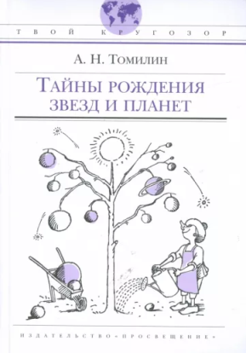
Томилин, А.Н. Тайны рождения звезд и планет / Анатолий Николаевич Томилин. – Москва : Просвещение, 2008. – 173 с. : ил. – (Твой кругозор).
Попытки объяснить происхождение и развитие небесных тел и их систем предпринимались начиная с глубокой древности, однако небо продолжает скрывать в себе множество тайн. Сначала объяснения заключались в мифах о сотворении мира. Затем за дело взялись философы. Развитие науки о небе шло параллельно с развитием общества. Одна теоретическая концепция сменяла другую, и все-таки ни одна не могла считаться истинной. А человек продолжал наблюдать за небом и задавать себе вопросы: что же там? С началом космической эры появилась возможность выдвигать более достоверные гипотезы. Эта книга рассказывает о том, как люди объясняли себе происхождение планет, звезд и галактик, а также о современных исследованиях в этом направлении.

Муниципальное бюджетное учреждение культуры
Вяземская централизованная библиотечная система
Центральная районная библиотека
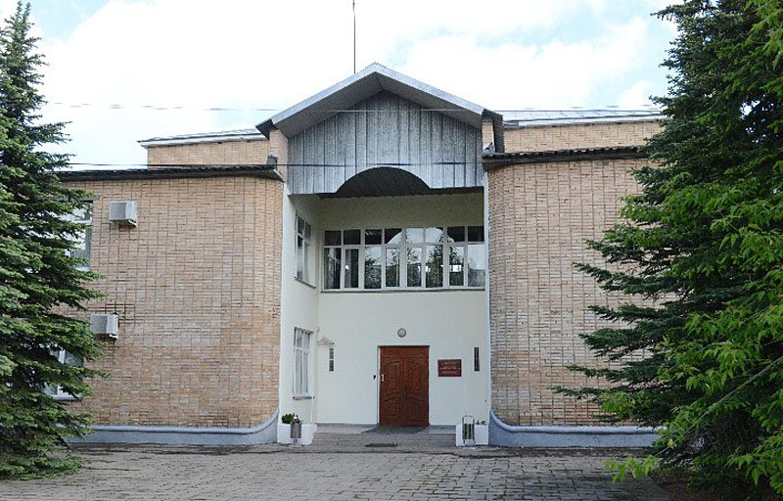
Наш адрес: Смоленская обл., г. Вязьма, ул. Парижской Коммуны, д.11

Часы работы: 10:00 – 18:00.
Выходной день - пятница

Телефон: 8 (48131) 5-16-39;
8(48131) 5-05-19; 5-44-55

Электронная почта: vtsbs.mun@yandex.ru

Офиц. сайт: http://vyazma.library67.ru

